Laporan Praktikum
“Praktikum 2 Class Object”
Mata Kuliah: Teknik Pemrograman



Disusun oleh:
Nama | : | Arkan Ramadhan Nugraha
NIM | : | 241524033
Kelas | : | 1B-TI4

POLITEKNIK NEGERI BANDUNG
2025

DAFTAR ISI
Laporan Praktikum
DAFTAR ISI i
DAFTAR GAMBAR ii
DAFTAR LAMPIRAN iii
BAB I PENDAHULUAN 1
I.1. Latar Belakang 1
I.2. Tujuan Praktikum 1
BAB II PEMBAHASAN 2
II.1. Soal 1 Data Types 2
II.1.1. Screenshot Hasil Akhir Program 2
II.1.2. Jawaban setiap soal 3
II.1.3. Permasalahan yang Dihadapi 4
II.1.4. Solusi dari Permasalahan yang Dihadapi 4
II.2. Soal 2 Variables 5
II.2.1. Screenshot Hasil Akhir Program 5
II.2.2. Jawaban Setiap Soal 5
II.2.3. Permasalahan yang Dihadapi 6
II.3. Soal 3 Operators 6
II.3.1. Screenshot Hasil Akhir Program 6
II.3.2. Jawaban Setiap Soal 6
II.3.3. Permasalahan yang Dihadapi 6
II.4. Soal 4 Operators (1) 7
II.4.1. Screenshot Hasil Akhir Program 7
II.4.2. Jawaban Setiap Soal 7
II.4.3. Masalah yang Dihadapi 7
II.5. Soal 5 Strings 8
II.5.1. Screenshot Hasil Akhir Program 8
II.5.2. Jawaban Setiap Soal 8
II.5.3. Masalah yang Dihadapi 8
II.5.4. Teman yang Membantu 8
BAB III HASIL DAN ANALISIS 9
III.1. Hasil 9
BAB IV KESIMPULAN DAN SARAN 10
IV.1. Kesimpulan 10
IV.2. Saran 10
LAMPIRAN 11

DAFTAR GAMBAR
Gambar II.1: Soal 1 Hasil Akhir Program 2
Gambar II.2: Soal 1 Output Program 2
Gambar II.3: Jawaban Soal 1 Part 1 3
Gambar II.4: Jawaban Soal 1 Part 2 3
Gambar II.5: Jawaban Soal 1 Part 3 3
Gambar II.6: Jawaban Soal 1 Part 4 3
Gambar II.7: Jawaban Soal 1 Part 5 4
Gambar II.8: Jawaban Soal 1 Part 6 4
Gambar II.9: Hasil Akhir Program Soal 2 Part 1 5
Gambar II.10: Hasil Akhir Program Soal 2 Part 2 5
Gambar II.11: Hasil Akhir Soal 3 6
Gambar II.12: Hasil Akhir Soal 4 7
Gambar II.13: Hasil Akhir Soal 5 8
Gambar II.14: Jawaban Soal 5 8

DAFTAR LAMPIRAN
Lampiran 1 - Repository Hasil Praktikum 11

PENDAHULUAN

Latar Belakang
Pemrograman Berorientasi Objek (OOP) fokus pada objek yang berisi data dan metode, berbeda dengan pemrograman prosedural yang mengutamakan prosedur untuk mengolah data. Dalam Java, penting untuk memahami tipe data, ruang lingkup variabel, operasi matematis, konversi tipe data (casting), dan manipulasi string untuk mendukung pengembangan aplikasi yang lebih efisien dan terstruktur.

Tujuan Praktikum
- Memahami tipe data dan batasan-batasannya di bahasa Java.
- Memahami ruang lingkup variabel.
- Memahami operasi matematis menggunakan Math class.
- Memahami cast untuk mengkonversi tipe data.
- Memahami operasi-operasi terhadap string yang bisa dilakukan di Java, seperti substring dan compareTo.

PEMBAHASAN

Soal 1 Data Types

Screenshot Hasil Akhir Program
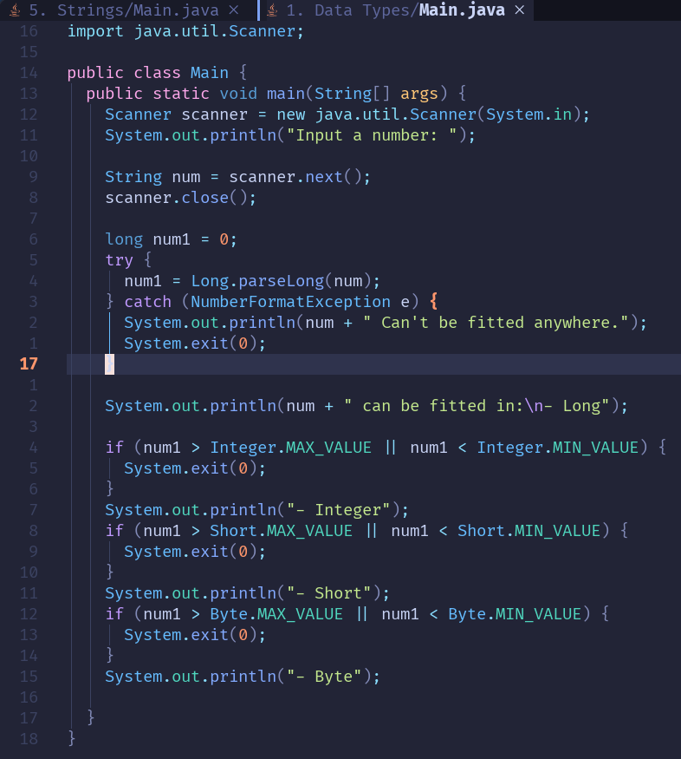Gambar II.1: Soal 1 Hasil Akhir Program
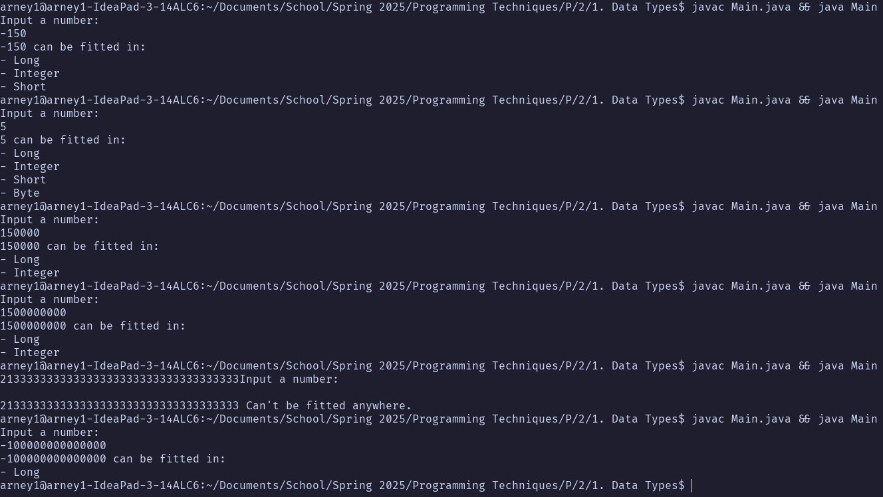Gambar II.2: Soal 1 Output Program

Jawaban setiap soal
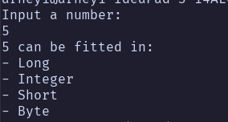Gambar II.3: Jawaban Soal 1 Part 1
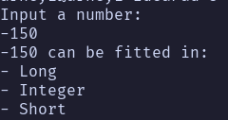Gambar II.4: Jawaban Soal 1 Part 2
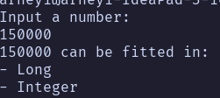Gambar II.5: Jawaban Soal 1 Part 3
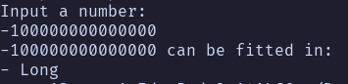Gambar II.6: Jawaban Soal 1 Part 4
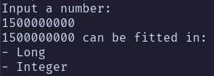Gambar II.7: Jawaban Soal 1 Part 5
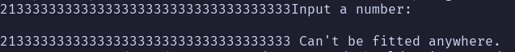Gambar II.8: Jawaban Soal 1 Part 6

Permasalahan yang Dihadapi
Cara menyimpan bilangan numerik yang tidak bisa disimpan di variabel bertipe long, karena di instruksi praktikum, bilangan yang diinputkan diprint, yang berarti bilangan harus disimpan terlebih dahulu.

Solusi dari Permasalahan yang Dihadapi
Menyimpan bilangan yang diinputkan di variabel bertipe string. Lalu menggunakan try catch, try mengkonversi string tersebut menggunakan Long.parseLong, jika error, berarti bilangan tersebut di luar jangkauan, maka program akan berhenti berjalan. Dengan ini, bilangan yang diinputkan dapat diprint meskipun variabel bertipe long tidak dapat menampungnya.

Soal 2 Variables

Screenshot Hasil Akhir Program
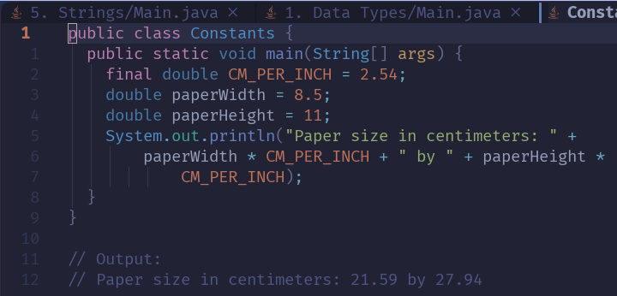Gambar II.9: Hasil Akhir Program Soal 2 Part 1
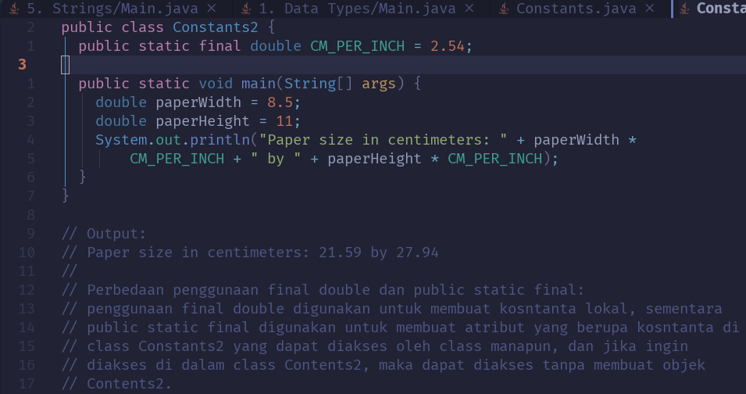Gambar II.10: Hasil Akhir Program Soal 2 Part 2

Jawaban Setiap Soal
- Bagaimana output dari masing masing class Constants dan Constants2?
Outputnya sama, yaitu “Paper size in centimeters: 21.59 by 27.94”
- Apa perbedaan penggunaan final double dengan public static final double?
Penggunaan final double digunakan untuk membuat konstanta lokal, sementara public static final digunakan untuk membuat atribut yang berupa kosntanta di class Constants2 yang dapat diakses oleh class manapun, dan jika ingin diakses di dalam class Contents2, maka dapat diakses tanpa membuat objek Contents2.

Permasalahan yang Dihadapi
Tidak ada.

Soal 3 Operators

Screenshot Hasil Akhir Program
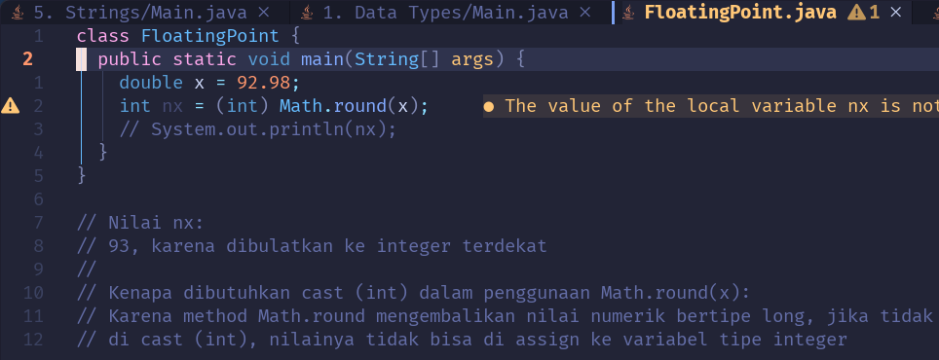Gambar II.11: Hasil Akhir Soal 3

Jawaban Setiap Soal
- Pada kasus berikut jelaskan nilai nx setelah digunakan Math.round(x);
93, karena x dibulatkan ke integer terdekat oleh Math.round(x).
- Kenapa dibutuhkan cast (int) dalam penggunaan Math.round(x) ?
Karena method Math.round mengembalikan nilai numerik bertipe long, jika tidak dikonversi ke integer menggunakan cast (int), nilainya tidak bisa di assign ke variabel bertipe integer

Permasalahan yang Dihadapi
Tidak ada.

Soal 4 Operators (1)

Screenshot Hasil Akhir Program
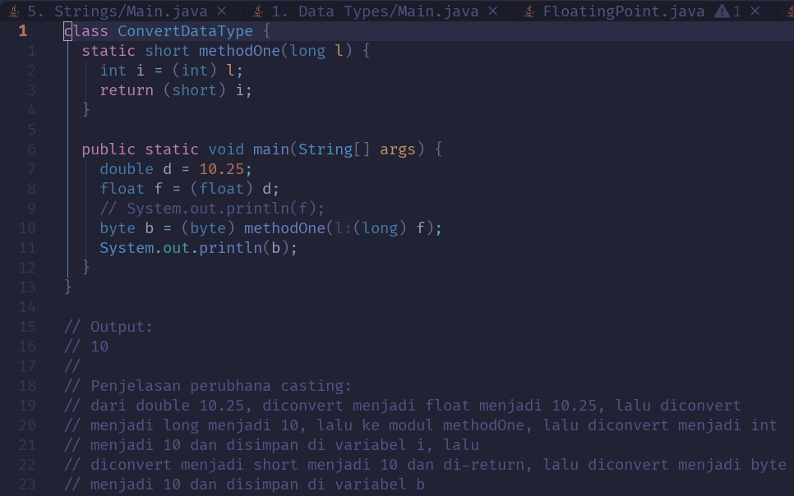Gambar II.12: Hasil Akhir Soal 4

Jawaban Setiap Soal
- Jelaskan output nilai dari variabel b.
“10”, bertipe byte
- Jelaskan apa yang berubah dari variabel d menjadi variabel b setelah dilakukan cast
dari double 10.25, diconvert menjadi float menjadi 10.25, lalu dikonversi menjadi long menjadi 10, lalu ke modul methodOne, lalu dikonversi menjadi integer menjadi 10 dan disimpan di variabel i, lalu dikonversi menjadi short menjadi 10 dan di-return, lalu dikonversi menjadi byte menjadi 10 dan disimpan di variabel b

Masalah yang Dihadapi
Tidak ada.

Soal 5 Strings

Screenshot Hasil Akhir Program
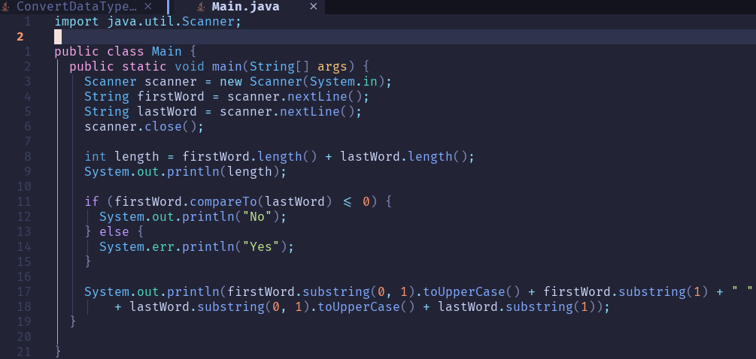Gambar II.13: Hasil Akhir Soal 5

Jawaban Setiap Soal

Masalah yang Dihadapi
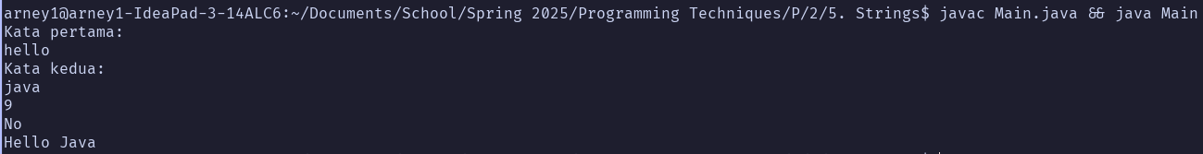Gambar II.14: Jawaban Soal 5
Tidak ada.

Teman yang Membantu
Fauzi Ismail

HASIL DAN ANALISIS

Hasil
Praktikum berhasil dijalankan sesuai dengan tujuan. Tipe data di Java telah diuji, termasuk batasannya. Ruang lingkup variabel juga sudah dicoba dengan berbagai skenario. Operasi matematika menggunakan Math class, konversi tipe data dengan casting, serta manipulasi string seperti substring dan compareTo dapat diterapkan dengan baik dalam program.

KESIMPULAN DAN SARAN

Kesimpulan
Dari praktikum ini, dapat disimpulkan bahwa memahami tipe data, ruang lingkup variabel, operasi matematika, casting, dan manipulasi string di Java cukup penting dalam pengembangan program yang lebih kompleks.

Saran
Akan lebih baik jika diberikan lebih banyak contoh kasus yang lebih bervariasi, terutama dalam penggunaan Math class dan manipulasi string agar lebih terbiasa dalam implementasinya.

LAMPIRAN
https://github.com/Arney1/Programming-Techniques---2
Lampiran 1 - Repository Hasil Praktikum

